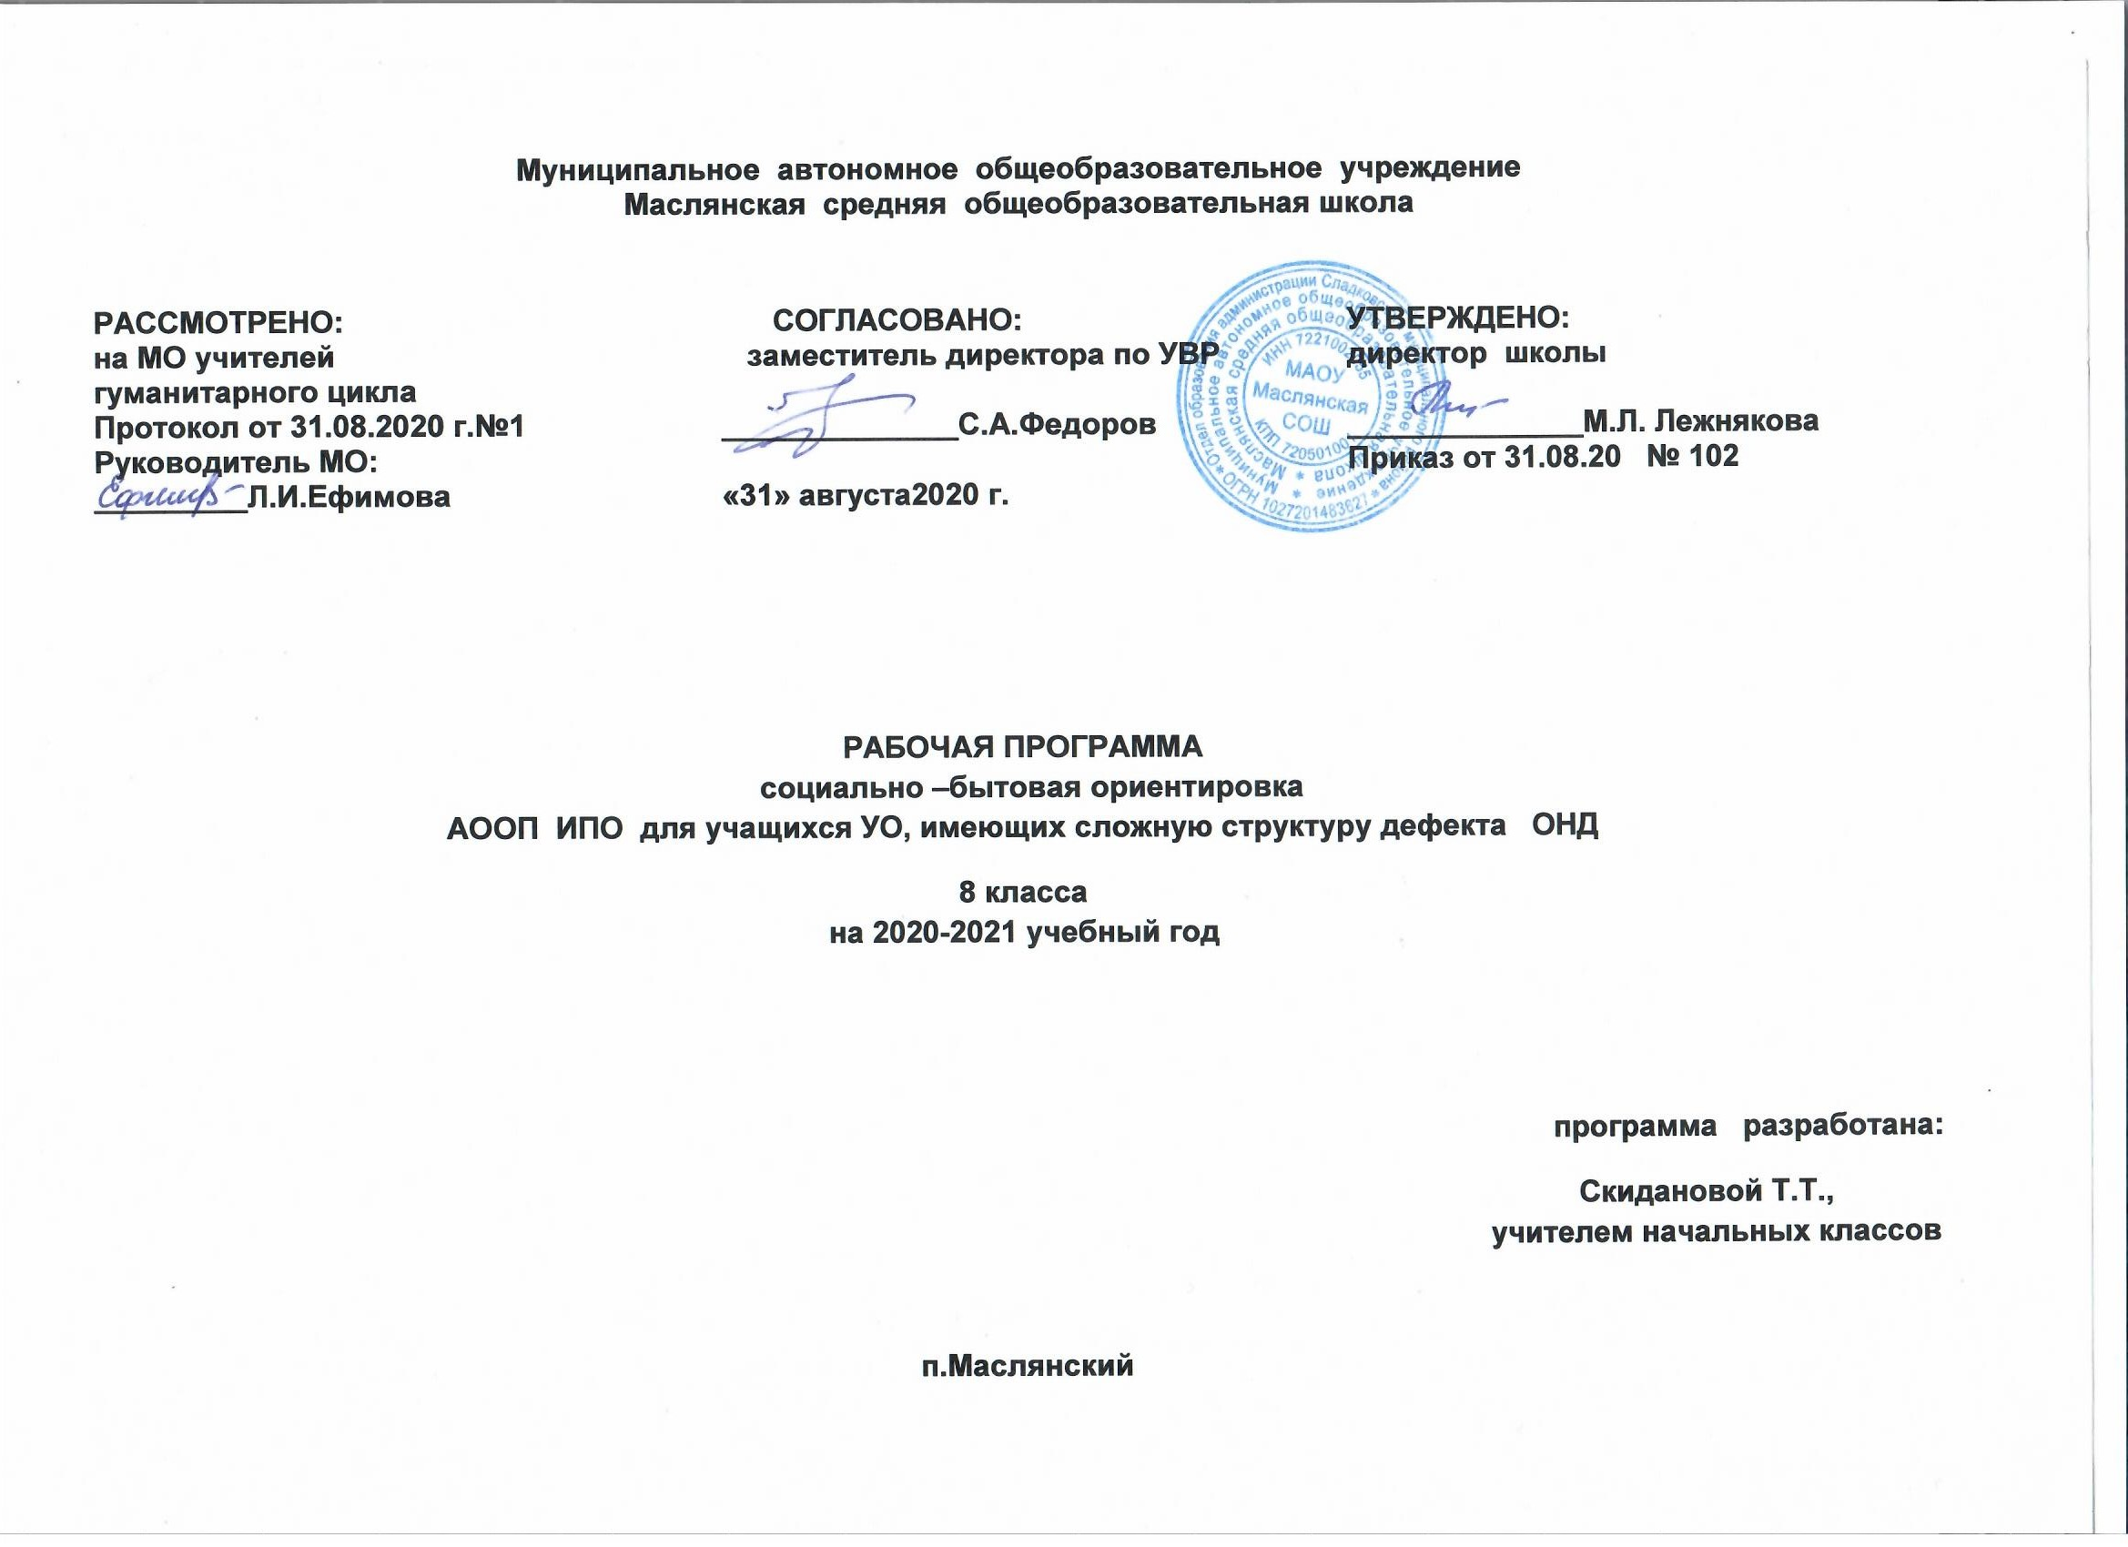

РАБОЧАЯ ПРОГРАММА ПО ПРОЕДМЕТУ «СОЦИАЛЬНО-БЫТОВАЯ ОРИЕНТИРОВКА», 8 КЛАСС (ОНД)
Раздел 1 Планируемые результаты освоения учебного предмета
Учащиеся должны знать:
Знать о здоровье, здоровом образе жизни, возможностях человеческого организма, об основных условиях и способах укрепления здоровья (в ходе бесед, просмотра учебных фильмов, в системе внеклассных мероприятий, включая встречи со спортсменами, тренерами, представителями профессий, предъявляющих высокие требования к здоровью);
методы и форм физической культуры, здоровьесбережения, простейших элементов спортивной подготовки (в спортивных секциях, при подготовке и проведении подвижных игр, туристических походов, спортивных соревнований);
составлять здоровьесберегающий режима дня и контроль его выполнения, поддержание чистоты и порядка в помещениях, соблюдение санитарно-гигиенических норм труда и отдыха; получение навыков следить за чистотой и опрятностью своей одежды, за чистотой своего тела, рационально пользоваться оздоровляющим влиянием природных факторов (солнца, чистого воздуха, чистой воды);
Учащиеся должны уметь:
- составлять ежедневное меню из предложенных продуктов питания; самостоятельно готовить несложные знакомые блюда;
- самостоятельно совершать покупки товаров ежедневного назначения;
- соблюдать правила личной гигиены по уходу за полостью рта, волосами, кожей рук и т.д.;
- соблюдать правила поведения в доме и общественных местах; представления о морально-этических нормах поведения.
Раздел 2 Содержание учебного предмета:
Личная гигиена. Правила личной гигиены. Сохранение в чистоте и порядке личных вещей. Уход за полостью рта. Сохранение и укрепление зрения.
Одежда и обувь. Виды одежды, её назначение. Виды головных уборов, их назначение. Повседневный уход за одеждой. Виды обуви, их назначение. Уход за обувью
Практическая работа: подготовка обуви к длительному хранению.
Питание. Основные продукты питания. Режим питания. Место приготовления пищи и оборудование его. Кухонная посуда и инвентарь. Сервировка стола. Приготовление бутербродов. Формы нарезки овощей. Приготовление салата. Приготовление винегрета.
Практические работы: приготовление бутербродов, салатов, винегрета, сервировка стола.
Семья. Родственные отношения в семье. Взаимоотношения между членами семьи и взаимопомощь.
Культура поведения. Осанка при ходьбе, в положении сидя и стоя. Обращение к старшим и сверстникам при встрече и расставании. Мимика и жесты. Правила поведения за столом. Вежливые слова.
Жилище. Виды жилых помещений. Варианты квартир и подсобных помещений. Организация рабочего места школьника. Домашний адрес.
Транспорт. Виды транспортных средств. Правила дорожного движения. Правила поведения на остановке и в общественном транспорте.
Торговля. Основные виды магазинов. Виды отделов в продовольственных магазинах. Правила покупки товаров в продовольственном магазине. Правила поведения в магазине. Экскурсия в продовольственный магазины.

Раздел 3 Тематическое планирование
№ | Название раздела | Количество часов
1 | Личная гигиена | 6
2 | Одежда и обувь | 10
3 | Питание | 19
4 | Семья | 4
5 | Культура поведения | 6
6 | Жилище. | 9
7 | Транспорт | 8
8 | Торговля | 6
 | Итого | 68

ПРИЛОЖЕНИЕ
Календарно-тематическое планирование по СБО 8 класс (68 ч. в год; 2 ч. в неделю)
№ урока |  | Тема урока | Кол-во часов | Предметные результаты | Дата
1-2 |  | Личная гигиена.  Правила личной гигиены. | 2 | Уметь соблюдать правила личной гигиены.
3-4 |  | Уход за полостью рта. | 2 | Уметь ухаживать за полостью рта.
5-6 |  | Сохранение и укрепление зрения. | 2 | Знать правила ухода за глазами.
7-8 |  | Одежда и обувь.  Виды одежды, её назначение. | 2 | Знать виды одежды, уметь подбирать одежду в зависимости от сезона и ситуации
9-10 |  | Виды головных уборов, их назначение. | 2 | Знать виды головных уборов, уметь подбирать головной убор в зависимости от сезона и ситуации
11-12 |  | Повседневный уход за одеждой. | 2 | Уметь ухаживать за своей одеждой.
13-14 |  | Виды обуви, их назначение. | 2 | Знать виды обуви, уметь подбирать обувь в зависимости от сезона и ситуации.
15-16 |  | Уход за обувью. | 2 | Уметь ухаживать за обувью.
17-18 |  | Питание.  Основные продукты питания. | 2 | Знать основные продукты питания и названия витаминов, содержащихся в них.
19-20 |  | Режим питания. | 2 | Знать определение режима питания, соблюдать свой режим питания.
21-22 |  | Место приготовления пищи и оборудование его. | 2 | Уметь подготовить место для приготовления пищи.
23-24 |  | Кухонная посуда и инвентарь. | 2 | Знать назначение кухонной посуды и инвентаря, правила ухода за ними.
25-26 |  | Сервировка стола. | 2 | Уметь сервировать стол.
27-28 |  | Приготовление бутербродов. | 2 | Уметь приготовить бутерброд.
29-31 | Формы нарезки овощей. |  | 3 | Знать основные формы нарезки овощей.
32-33 | Приготовление салата.  Практическая работа: приготовление салата. |  | 2 | Уметь приготовить салат по рецепту.
34-35 | Приготовление винегрета. |  | 2 | Уметь приготовить винегрет по рецепту
36-37 | Семья.  Семья. Родственные отношения в семье. |  | 2 | Знать понятие «семья», родственные отношения, кто может считаться членом семьи.
38-39 | Взаимоотношения между членами семьи и взаимопомощь. |  | 2 | Знать определение взаимоотношения и взаимопомощи.
40-41 | Культура поведения.  Осанка при ходьбе, в положении сидя и стоя. |  | 2 | Знать определение здорового образа жизни.
42-43 | Обращение к старшим и сверстникам при встрече и расставании. Мимика и жесты. |  | 2 | Знать основные правила обращения при встрече и расставании. Уметь использовать мимику и жесты при коммуникации.
44-45 | Правила поведения за столом. Вежливые слова. |  | 2 | Уметь вести себя за столом, знать основные формы обращения за столом.
46-48 | Жилище.  Виды жилых помещений. |  | 3 | Знать определение «жилое помещение», знать виды жилых помещений в городе и в деревне, уметь отличать их друг от друга.

49-50 | Варианты квартир и подсобных помещений. | 2 | Знать виды квартир и подсобных помещений.
51-52 | Организация рабочего места школьника. | 2 | Уметь организовать свое рабочее место.
53-54 | Домашний адрес и адрес школы. | 2 | Уметь писать свой домашний адрес и адрес школы.
55-57 | Транспорт.  Виды транспортных средств. | 3 | Знать основные виды транспортных средств.
58-60 | Правила дорожного движения. | 3 | Знать правила дорожного движения, основные дорожные знаки.
61-62 | Правила поведения на остановке и в общественном транспорте. | 2 | Знать правила поведения в общественном транспорте.
63-65 | Торговля.  Основные виды магазинов. Виды отделов в продовольственных магазинах. | 3 | Знать основные виды магазинов и их назначение.
66-68 | Правила покупки товаров в продовольственном магазине. Правила поведения в магазине. | 3 | Знать правила осуществления покупок в продовольственном магазине.

